Prüfungsaufgaben Beschaffung

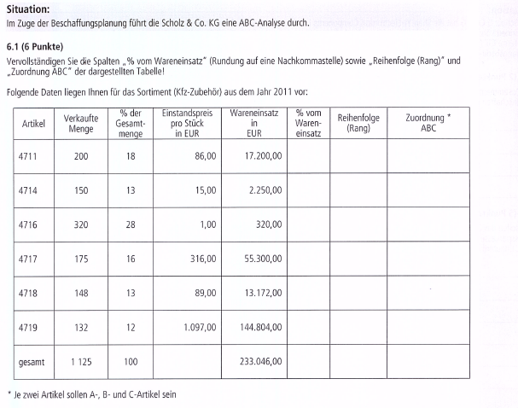

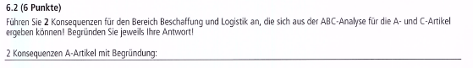



Aufgabe 6.1)

|  |  |  |  |  |  |  |  |
| --- | --- | --- | --- | --- | --- | --- | --- |
| Artikel | Verkaufte Menge | % der Gesamt-menge | Einstands-preis pro Stück in Euro | Waren-einsatz in Euro | % vom Waren-einsatz | Reihen-folge (Rang) | Zuordnung ABC |
| 4711 | 200 | 18 | 86,00 | 17200 |  |  |  |
| 4714 | 150 | 13 | 15,00 | 2250 |  |  |  |
| 4716 | 320 | 28 | 1,00 | 320 |  |  |  |
| 4717 | 175 | 16 | 316,00 | 55300 |  |  |  |
| 4718 | 148 | 13 | 89,00 | 13172 |  |  |  |
| 4719 | 132 | 12 | 1.097,00 | 144804 |  |  |  |
| gesamt |  | 100 |  | 233046 | 100 |  |  |

Aufgabe 6.2)